

**Distrito de Boquerón**

**Departamento de boquerón**

**Año 2022**

Plan Local de Salud 2022 al 2026

***Foto alegórica de Neuland***

***PLAN LOCAL DE SALUD***

***DEL DISTRITO DE BOQUERÓN***

***DEPARTAMENTO DE BOQUERÓN***

***PERIODO 2022 - 2026***

MUNICIPALIDAD DE BOQUERÓN.

CONSEJO LOCAL DE SALUD DE BOQUERÓN.

Apoyado por: MINISTERIO DE SALUD PÚBLICA Y BIENESTAR SOCIAL, XVI REGIÓN SANITARIA BOQUERÓN, MUNICIPALIDAD DE BOQUERÓN Y LA COOPERACIÓN TECNICA DE OPS/OMS

Autoridades Departamentales y Municipales:

* Dr. Darío Rafael Medina Velázquez, Gobernador del Departamento de Boquerón.
* Sr. César González, Intendente del distrito de Boquerón y Presidente Interino del Consejo Local de Salud.
* Dr. David Vergara Recalde, Secretario de Salud de la Gobernación y Presidente del Consejo Regional de Salud de Boquerón.

Autoridades del Ministerio de Salud Pública y Bienestar Social, Autoridades de Descentralización.

* Dra. Ester Catalina Bogado Oviedo, Directora Regional de la Décimo Sexta Región Sanitaria Boquerón.
* Dr. Pablo Méndez Frutos, Director General de la Dirección General de Descentralización

Cooperación Técnica de OPS/OMS:

* Dr. Marcelo Korc, Representante de la OPS/OMS en Paraguay
* Dra. Haydée Padilla, Asesora de Familia, Promoción de la Salud y Curso de Vida.
* Lic. Rita Vera, Consultora Nacional OPS/OMS Salud Chaco Universal.

Equipo Técnico:

* Lic. Leticia Prieto, Encargada de Promoción de la Salud de la XVI Region Sanitaria Boquerón.
* Lic. Edilda Vázquez, Consejo Local de Salud.
* Dra. Florinda Natividad Enriquez Romero, Jefa departamento de Programas de Salud Hospital Regional Boquerón.

**INDICE**

**Contenido Pág.**

1. Presentación 4
2. Introducción 5
3. Política Nacional de Salud 6 - 7
4. Marco Normativo del Proceso de Descentralización de Salud 8 - 9
5. Características del Departamento de Boquerón 10 - 12
6. Características del Municipio de Boquerón 13 - 14
7. Décimo Sexta Región Sanitaria Boquerón 15 - 17
8. FODA 18
9. Plan Local de Salud 19 - 25
10. Lista de participantes 26
11. Fuentes de información 27

1. **PRESENTACIÓN**

El Consejo Local de Salud en cumplimiento de su función de coordinar, articular y generar espacios de participación en salud de los sectores público, privado y la sociedad civil del municipio está nuevamente impulsando el proceso de elaboración participativa del Plan Local de Salud, basándose en las propuestas de las necesidades reales de la población y en los recursos disponibles en el Distrito de Mariscal Estigarribia, lo que permitirá definir acciones concretas y factibles a ser implementadas para el cumplimiento de los objetivos propuestos.

Para este trabajo se realizó el día 29 de marzo la Asamblea General Ordinaria para la conformación del Consejo Local de Salud, con la presencia de las autoridades de la Dirección de Descentralización del Ministerio de Salud Pública y Bienestar Social, autoridades gubernamentales, autoridades locales, presidentes de comisiones vecinales, líderes de comunidades indígenas, representantes de las Unidades de Salud Familiar, entre otros.

En un segundo momento se llevó a cabo un taller que primeramente permitió a los miembros de la mesa directiva, del comité ejecutivo, así como de las asociaciones civiles, comunitarias, de representación indígena o de diferentes entes; conocer sus funciones. Además, se recolectó información acerca del funcionamiento del Consejo Local de Salud, calidad de vida de la población, situación socio-económica, ambientales y de los servicios de salud.

Posteriormente, a la recolección de datos para trabajar en el análisis de salud se ha priorizado en el Taller de Planificación Participativa, primeramente la eliminación de los principales problemas que ya fueron resueltos y los siguientes priorizados, proponiendo la implementación de acciones de coordinación, articulación y complementación entre las instituciones y las organizaciones locales, así como la formulación de recomendaciones y sugerencias de estrategias que puedan ser impulsadas por el Consejo Local de Salud a corto, mediano y a largo plazo. Se trazaron nuevamente las mismas líneas de acción en cuanto a las estrategias 1, 2 y 3.

El Plan Local de Salud se constituye en un instrumento de trabajo que facilitará la conducción del proceso de descentralización de salud a nivel local, y contribuirá; junto a los otros municipios del departamento de Boquerón; se mejore los indicadores de salud del Paraguay.

**MIEMBROS DEL CONSEJO LOCAL DE SALUD**

**MUNICIPIO DE BOQUERÓN**

Presidente:

Administrador:

Comité Ejecutivo

1. **INTRODUCCIÓN**

Los Consejos Locales de Salud del Departamento de Boquerón se encuentran en el proceso de elaboración y aprobación de sus respectivos Planes Locales de Salud, impulsado por el Ministerio de Salud Pública y Bienestar Social, a través de la Décimo Sexta Región Sanitaria y la Dirección General de Descentralización; la Gobernación de Boquerón a través de su Secretaría de Salud y el Consejo Regional de Salud.

Se tiene por objetivo que los demás Consejos Locales de Salud de Boquerón; incluyendo el del nuevo distrito promulgado el 13 de enero del 2021 a través de la Ley N° 6688; puedan adherirse a esta iniciativa e ir elaborando sus Planes para los siguientes años mediante la elaboración participativa de sus respectivos integrantes de consejos locales de salud y actores sociales en general, totalizando cuatro Consejos en Boquerón: Mariscal Estigarribia, Filadelfia, Loma Plata y Boquerón

El Plan Local de Salud para el periodo 2022 – 2025 es producto del trabajo impulsado por el Consejo Local de Salud del Distrito de Boquerón y realizado con la participación de las autoridades y responsables de las instituciones y organizaciones de la sociedad civil y representación indígena que componen el Consejo.

El presente Plan de Salud pretende seguir contribuyendo al mejoramiento de la participación en la calidad de vida de la población, satisfaciendo las necesidades de salud sin discriminación alguna, considerando la pluralidad, la diversidad y la cultura comunitaria, en los esfuerzos por la efectivización de los derechos a la salud, definidos por nuestra Constitución Nacional, mediante la implementación de un Sistema Nacional de Salud que articule los esfuerzos y los recursos de actores públicos, privados y de la sociedad civil, garantizando a su vez el Acceso Universal a la Salud, sin dejar a nadie atrás.

Las líneas de acción están orientadas al Fortalecimiento del Consejo Local de Salud y la participación comunitaria en salud, al mejoramiento de la Red Integrada e Integral de los Servicios de Salud del Distrito (RIISS) y Promoción de Estilos de Vida y Ambientes Saludables.

Ha colaborado en este proceso, la Organización Panamericana de la Salud y la Organización Mundial de la Salud mediante la cooperación técnica; donde uno de sus objetivos siempre ha sido mejorar la gobernanza en salud

Será de vital importancia la participación amplia de los sectores en la implementación de las acciones propuestas, en el seguimiento y la evaluación de las acciones propuestas para la resolución de los problemas en salud, como en el aumento de la capacidad de intervención de los ciudadanos y las ciudadanas en las políticas públicas de salud.

1. **POLÍTICA NACIONAL DE SALUD**

El gobierno nacional viene trabajando con Políticas de Salud en base a los siguientes Principios Rectores:

* Universalidad del derecho a la salud y a la posibilidad de desarrollar y preservar la salud;
* Inclusión social, servicios de salud y estrategias que permitan a las personas acceder a ellos, sin discriminación de sexo, raza, religión, condición social o económica;
* Equidad, todos los ciudadanos pueden acceder a los servicios de salud, con prioridad los sectores vulnerables para el desarrollo de sus potencialidades y alcanzar una vida saludable;
* Integralidad, al reconocer las necesidades de salud de las personas y las soluciones requieren acciones de salud ampliadas hacia su entorno (familia y comunidad);
* Complementariedad, que requiere de una articulación entre sectores, diferentes entidades públicas y privadas, a fin de alcanzar mayor eficiencia e impacto;
* Eficiencia, las intervenciones y estrategias deben tener la capacidad para lograr beneficios en la salud empleando los mejores medios posibles y maximizando el uso de los recursos. Deben estar basadas en evidencias, y los resultados deberían estar expresados en metas mensurables;
* Calidad, el servicio debe satisfacer las necesidades del individuo en forma oportuna y eficaz, respetando sus derechos; y
* Sostenibilidad, al garantizar la continuidad de las políticas y los compromisos asumidos tanto por el Estado como por la sociedad en su conjunto.

El marco básico de la Política de Salud declara la importancia de orientar sus acciones para asegurar las condiciones para un acceso universal a la salud en forma gratuita, continua, oportuna y de calidad, con prioridad en las zonas de concentración de pobreza y en las poblaciones vulnerables, y promover la participación ciudadana en la gestión y evaluación de los servicios públicos de salud.

De esta manera, el Ministerio de Salud Pública y Bienestar Social define como:

**Misión**

Garantizar el cumplimiento de las funciones de rectoría, conducción, financiamiento y provisión de servicios de salud a fin de alcanzar la cobertura universal, bajo el enfoque de protección social, en el marco del Sistema Nacional de Salud.

**Visión**

Un Ministerio de Salud Pública y Bienestar Social eficaz, eficiente y transparente que garantiza el acceso efectivo de la población, para la asistencia sanitaria integral y equitativa, que interviene sobre los determinantes de la salud en coordinación con otros sectores, promoviendo la participación activa de la ciudadanía en función al ejercicio de sus derechos.

Las líneas estratégicas que nutren las acciones se encuentran enmarcadas en las siguientes:

* Instalación y fortalecimiento de las redes de atención
* Fortalecimiento de la salud materno-infantil
* Fortalecimiento de la promoción y prevención
* Fortalecimiento de la atención en el nivel alta complejidad de todas las especialidades médicas
* Fortalecimiento de las políticas de atención de la salud mental y las adicciones
* Fortalecimiento de la política nacional de alimentación y nutrición
* Fortalecimiento de la atención al adulto mayor
* Fortalecimiento de la salud ambiental y el saneamiento básico
* Desarrollo de la descentralización
* Fortalecimiento de la gestión del talento humano en salud

**Código de Ética**

El Ministerio de Salud Pública y Bienestar Social ha aprobado por Resolución SG Nº 181/07 de fecha 27 de marzo de 2007 su Código de Ética que tiene como Misión: Buscar los mecanismos que puedan garantizar a la población del disfrute de una salud integral y una mejora en la expectativa de vida con calidad, a través de acciones de promoción, prevención, curación y rehabilitación. Así mismo entre sus principios éticos menciona que “los recursos públicos son para el desarrollo social y humano de la población”. Entre los Valores Éticos define a la participación como mecanismo que facilita abrir espacios para que otros actores formen parte de la gestión y actúen conjuntamente para lograr un objetivo de bien público.

Con respecto a las Organizaciones Sociales, expresan que: “Reconocen la importancia de la vinculación de las organizaciones sociales a la gestión ministerial dentro de una cultura participativa, fortaleciendo las relaciones con la sociedad civil, suministrándole información, integrándola y haciéndola participe en las diversas actividades de planeación, control y evaluación de las políticas de salud y en la rendición de cuentas.

1. **MARCO NORMATIVO DEL PROCESO DE DESCENTRALIZACIÓN DE SALUD.**

La Ley 1032/96 crea el Sistema Nacional de Salud cuya finalidad es posibilitar la plena vigencia del derecho a la salud de toda la población; a través de “la prestación de servicios a todas las personas de manera equitativa, oportuna y eficiente, sin discriminación de ninguna clase, mediante acciones integrales”.

Así mismo, la distribución de manera equitativa y justa de los recursos nacionales en el sector salud, favoreciendo las relaciones de concertación y coordinación entre las instituciones que realizan actividades de promoción, recuperación y rehabilitación de la salud y prevención de la enfermedad de individuos y comunidades, dentro del territorio de la República.

El Sistema Nacional de Salud cuenta con tres niveles de organización, el Consejo Nacional de Salud, los Consejos Regionales de Salud y los Consejos Locales de Salud. Para la oferta de servicios de salud se plantea la coordinación entre los subsectores público, privado o mixto, de seguros de salud y de las universidades.

El Sistema adopta como estrategia de implementación la Descentralización Sanitaria Local, que busca la extensión de la cobertura de atención sanitaria básica, mediante el desarrollo de estrategias de atención primaria de salud.

La “descentralización de la salud” se instrumentaliza por medio de un acuerdo por el cual el Ministerio de Salud delega funciones y recursos que compete a la administración central y departamental en cuanto a la fiscalización del proceso de gestión, la planificación local y priorización programática de las actividades de promoción, prevención y recuperación de la salud, el gerenciamiento de los servicios, control del personal, ejecución presupuestaria, coordinación interinstitucional, y promoción de la participación social.

El Consejo Local de Salud, con el aval del Consejo Regional de Salud asume la transferencia técnica y administrativa de responsabilidades y recursos del sector, por parte del Ministerio de Salud Pública y Bienestar Social, comprometiéndose a asegurar la prestación de servicios básicos de salud que ofrece el Centro de Salud.

La descentralización establece la gerencia conjunta entre autoridades sanitarias, gobierno departamental, gobierno municipal y sociedad civil organizada de los Recursos Humanos y Físicos del Ministerio de Salud Pública y Bienestar Social (no hay cambios en vínculos laborales, ni en la propiedad de la infraestructura).

El Acuerdo de Descentralización es una herramienta positiva para poder llegar a la población con mejores servicios; fortalece la participación comunitaria en la toma de decisiones y en la definición de prioridades en salud, fortalece la democracia y propicia la transparencia administrativa, siendo una herramienta importante contra la corrupción.

Permite implementar estrategias para mejorar el acceso a los servicios de salud, como alianzas, complementación de recursos comunitarios, tercerización de servicios, seguros comunitarios de salud, provisión constante y oportuna de medicamentos e insumos, mantenimiento de la infraestructura y del equipamiento de los establecimientos de salud, entre otros mecanismos.

Además, la continua capacitación de los miembros de los Consejos de Salud, en cuanto a sus roles, deberes y obligaciones, permite llevar adelante el proceso.

El proceso de descentralización de salud se sustenta en el Paraguay a partir de las siguientes disposiciones legales:

* Disposición Legal Denominación Objetivo.
* Ley 1032/96 “Que crea el Sistema Nacional de Salud”
* Pretende transformar el “sector” salud y sus subsectores en un sistema
* Decreto 19966/98

Reglamentación de la Descentralización Sanitaria Local, la Participación Ciudadana y la Auto gestión en Salud como estrategia para el desarrollo del Sistema Nacional de Salud

Reglamenta la Ley 1032 y posibilita la transferencia temporal de los servicios básicos de salud (Hospital distrital, Centros y Puestos de salud) a los niveles locales, es decir a las Municipalidades y Consejos Locales de Salud Se transfiere la infraestructura física y tecnológica, no de los recursos humanos. Se instrumentaliza a través de un acuerdo entre el MSP y BS y el municipio solicitante. Es una oferta y el Municipio puede solicitar la transferencia de los servicios asistenciales del MSP y BS. El municipio solicitante debe aportar 5% de su presupuesto anual para la salud.

***Decreto 22385/ 98***

Por el cual se reglamenta el funcionamiento del Consejo Nacional de Salud y los Consejos Regionales y Locales de Salud.

Describe la estructura, los roles y funciones de los Consejos Locales de Salud.

***Ley 3007/06 Qué Modifica y amplía la Ley 1032/96.***

Los Consejos Regionales y Locales de Salud están facultados a percibir, administrar y disponer de los recursos de los centros asistenciales de salud que administren en virtud de acuerdos suscritos con el MSPyBS y aprobados por el Consejo Nacional de Salud.

***Resolución 113/08***

Por la cual se aprueba el Acuerdo Contractual de Compromiso y el Modelo administrativo para la Descentralización sanitaria local, con la participación ciudadana y autogestión en salud, como estrategias para el desarrollo del Sistema Nacional de Salud.

Finalidad: fortalecer el funcionamiento de los servicios de salud, asegurando la prestación del conjunto de servicios proveídos por el Ministerio de Salud Pública y Bienestar Social y facilitando el acceso por parte de la población para la efectivización de los derechos en salud.

***Resolución 184/08***

Por la cual se aprueban los requisitos que deben presentar los CLS para recibir transferencias financieras del MSPyBS (Fondos de Equidad) y se aprueba el Manual de Organización y Reglamento Administrativo para los Consejos de Salud.

Fortalecer el proceso de descentralización mediante transferencias de recursos financieros a los CLS, para lo cual deberán cumplir con los requisitos aprobados de manera a garantizar la institucionalidad. Así mismo la unificación de registros y rendiciones de cuentas mediante Manual de Organización y Reglamento Administrativo aprobado por el MSPyBS.

***Resolución 887/09***

Por la cual se deroga la resolución que crea las Comisiones de Salud, reglamenta su organización y funciones; y encausa a través de los Consejos Regionales y Locales de Salud todas las iniciativas de participación comunitaria en salud.

Apoyo y cooperación a los diferentes servicios de salud del MSP y BS que funcionan tanto en la capital como en el interior de la República se encaucen a través de los Consejos de Salud.

***Resolución 428/10***

Por la cual se aprueban los criterios para determinar los montos de las transferencias de recursos por parte del MSP y BS a los Consejos Regionales y Locales de Salud, en el marco de “Fondo de Equidad” para administración descentralizada

Establecer la fórmula para la determinación del monto a ser transferido a cada Consejo de Salud en el marco del “Fondo de Equidad”, cuya partida presupuestaria está estipulada en el Objeto del Gasto 834 del Presupuesto del MSP y BS.

1. **CARACTERÍSTICAS DEL DEPARTAMENTO DE BOQUERÓN**

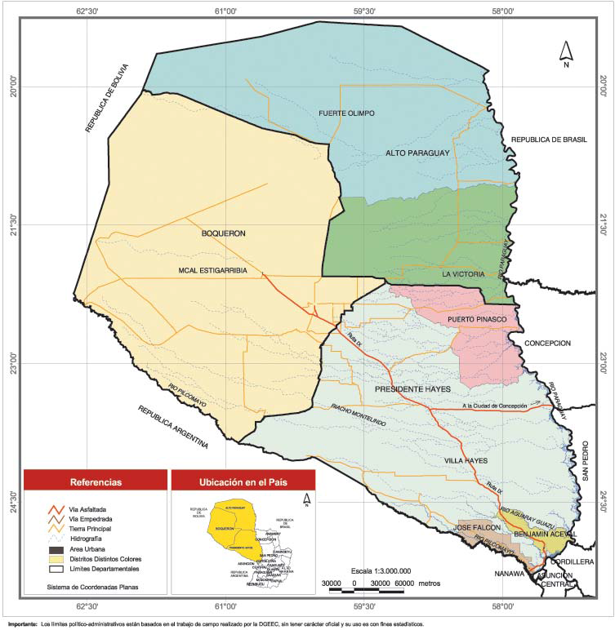

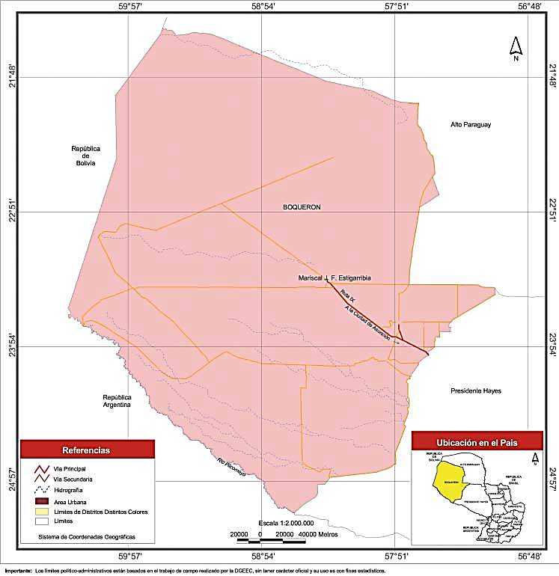

|  |  |  |
| --- | --- | --- |
| DIVISIÓN DE LOS DISTRITOS DEL DEPARTAMENTO DE BOQUERÓN | | |
| DISTRITO | **SUPERFICIE KM²** | **%** |
| Mariscal Estigarribia | 52.171 | 57 |
| Boquerón | 23.832 | 26 |
| Filadelfia | 13.879 | 15 |
| Loma Plata | 1.787 | 2 |
| Total 4 Distritos | **91.669** | **100** |

**DATOS RELEVANTES DEL DEPARTAMENTO DE BOQUERÓN PARA EL AÑO 2023**

**Síntesis de la Historia**

La zona de Boquerón fue escenario de conflictos a lo largo de décadas durante el periodo colonial, debido a las agresiones de numerosas tribus que imposibilitaron fundaciones de pueblos estables.

Ya terminada la guerra de la Triple Alianza comenzó el extenso proceso de disputa por el dominio y pertenencia de la Villa Occidental y resto del Chaco, llegando Paraguay a demostrar sus derechos auténticos sobre el espacio en disputa.

La primera Ley de División Territorial de la República de 1906, disponía la división del territorio nacional en dos regiones, la Oriental y la Occidental, dividida la última en comandancias militares dependientes del Ministerio de Guerra y Marina. Recién a partir de 1926 se establecieron en la zona central del Chaco los Mennonitas que fundaron las pioneras y prósperas colonias agrícola-ganaderas, hoy transformadas en importantes emporios y centros de población.

En 1945 una disposición ordenadora del territorio nacional creó el departamento Boquerón, con Mariscal Estigarribia como distrito. En 1973 la Ley de División Política dejó sin efecto la división regional y el carácter de dependencia militar del territorio occidental, dividiéndolo en 5 departamentos: Presidente Hayes, Alto Paraguay, Chaco, Nueva Asunción y Boquerón. Sin embargo, la Ley N° 71/1992 resolvió anexar Nueva Asunción a Boquerón, estableciendo los límites departamentales que hasta hoy conserva.

**Ubicación Geográfica** Ocupa el área comprendida entre los paralelos 20º05' y 23º48' de latitud sur y 62º40' y 59º20' de longitud al oeste de Greenwich. Son departamentos limítrofes al noreste Alto Paraguay y al sureste Presidente Hayes; linda al suroeste con la República Argentina, separado por el río Pilcomayo, y al oeste con la República de Bolivia.

**Aspecto Físico** La parte este del departamento constituye una planicie seca y ondulada, con campos y áreas boscosas. En la porción noroeste la topografía es más accidentada, con dunas arenosas y elevaciones de poca altura. La zona central, más aplanada y de poco declive, constituye un área de campos abiertos con algunos pantanos y vegetación espinosa y de tunas.

**Orografía** Como los demás departamentos de la región Occidental, Boquerón carece de accidentes orográficos importantes. Penetra en su territorio una moderada elevación, como última prolongación del Cerro León.

**Hidrografía** El río Pilcomayo baña la zona sur de Boquerón, junto con algunos afluentes no navegables, pero importantes para el regadío de los suelos.

**Clima Boquerón** se encuentra entre los departamentos que mayores temperaturas presentaron en el 2002, alcanzando en promedio 25ºC. Fueron las medias máxima y mínima 33ºC y 25ºC respectivamente. Es una de las zonas más secas, alcanzando en el año citado una precipitación total de solo 594 mm, y con agosto y septiembre sin lluvias caídas.

**Características Generales** Con una superficie territorial de 91.669 km2, Boquerón es la división político-administrativa más grande del país. No obstante, se halla entre los de menor densidad poblacional, con solo una persona por cada 3 km2. Es el único departamento que tiene 4 distrito, siendo su capital Filadelfia.

Con 60% de población rural, el departamento se estima que para el año 2023 tengo una población de 70.505 habitantes. La proporción de hombres es un poco mayor que la de mujeres. Hay mayor concentración de población en el grupo de edad infantil, los jóvenes y adultos alcanzan similares proporciones, mientras que los adultos mayores presentan el menor porcentaje. Más del 90% han registrado su nacimiento, y sobre el 70% cuentan con Cédula de Identidad. Es el departamento que tiene la mayor cantidad de población indígena del país.

Un importante atractivo turístico es el Parque Nacional Teniente Enciso, de gran importancia ecológica, destacado por su fauna de gran variedad de especies y el típico paisaje chaqueño seco. También se pueden realizar visitas a numerosas parcialidades indígenas y a las colonias mennonitas.

**Educación:** La matriculación en el nivel primario disminuyó abruptamente de 1982 a 1992, pero logró recuperarse vertiginosamente al aumentar 7 veces de 1992 al 2002; la del secundario alcanzó a triplicarse entre 1982 y 2002, observándose un significativo crecimiento en la última década. También se ha incrementado en este lapso el número de locales de enseñanza primaria y secundaria y de cargos docentes en primaria, aunque a menor velocidad que las matrículas. Sin embargo, la pandemia también ha ocasiona sus golpes en esta área.

**Salud:** La menor cantidad de centros de salud y puestos sanitarios del país es la que se observa en Boquerón, totalizando solo 23. El número de camas por cada 10.000 habitantes ha disminuido en relación al año 1982, alcanzando hoy 8,8.

**Economía:** Respecto al total del año 1982, la Población Económicamente Activa (PEA) ha llegado casi a triplicarse. En cambio, la tasa de ocupación en este lapso ha disminuido levemente.

En cambio, es actualmente el departamento chaqueño que mayor cantidad de toneladas cosechadas de soja posee, a pesar de haber disminuido cinco veces la producción de este rubro en la última década.

Posee una importante producción ganadera; ya que es el segundo productor nacional de cabras y el tercero de ganado vacuno.

**Vivienda** Existen casi 9.000 viviendas particulares ocupadas, con un promedio de 5 personas por cada una de ellas. En cuanto a servicios básicos de la vivienda, solo el rubro de recolección de basura se ha desarrollado notablemente, pasando de 7% en 1992 a 37% en el 2002. En cambio, las viviendas que disponen de agua por cañería han disminuido de 10% a 6% en este mismo periodo. Se mantienen casi iguales los servicios de luz eléctrica (con 60% de cobertura) y conexión de baños a pozo ciego o red cloacal (con 42% de cobertura).

Todos estos datos se verán notoriamente actualizados luego del censo nacional que se llevará a cabo en el año 2022.

1. Mapa

   Descripción generada automáticamente**CARACTERÍSTICAS DEL MUNICIPIO DE BOQUERÓN**

Agregar datos relacionados al Municipio de Boquerón.

1. **XVI REGIÓN SANITARIA BOQUERÓN**

**Los roles y funciones del nivel regional se enmarcan en los siguientes ejes:**

1. 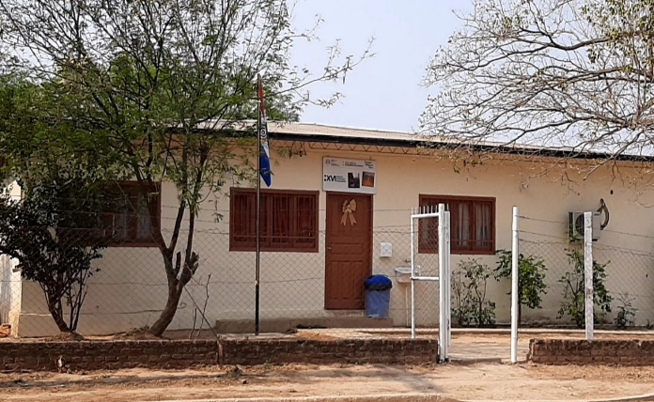La adecuación e implementación de las políticas nacionales
2. La adecuación e implementación de las normas;
3. La regulación y el control del sistema;
4. La organización de los servicios de salud;
5. La promoción de la salud;
6. La gestión de los recursos en gran medida;
7. Las relaciones intersectoriales e interdepartamentales;
8. Las relaciones internacionales a través de la Dirección Ministerial correspondiente.

**Organización de los servicios para atención a los usuarios en el Departamento de Boquerón. (actualizar)**

* 8 Dispensarios o Unidades de Salud de la Familia Satélites.
* 4 Dispensarios Indígenas, privados.
* 4 Puestos de Salud Públicos.
* 2 Puestos de Salud Subvencionados (CLS – MSPyBS).
* 8 Unidad de Salud de la Familia (USF) Estándar.
* 3 Unidades de Salud de la Familia Ampliadas.
* 1 Hospital Materno Infantil (Subvencionado MSPyBS-Gobernación de Boquerón).
* 1 Hospital Regional en Mariscal Estigarribia.
* 3 Hospitales de II – III Nivel de Atención, privados.
* 1 Hospital Básico Yalve Sanga, privado.

**Distribución de los niveles de atención:**

* I NIVEL O PRIMARIO Unidades de Salud de la Familia Satélites.

Unidades de Salud de la Familia Estándar.

* II NIVEL O BÁSICO Unidades de Salud de la Familia Ampliadas.
* III NIVEL O REGIONAL Hospital Regional Boquerón

COMPLEMENTARIO Materno Infantil Villa Choferes (Gobernación de Boquerón)

* IV NIVEL O ESPECIALIDAD Hospitales Generales (no se cuenta)

Hospitales Nacionales Especializados (no se cuenta)

Cabe resaltar que para la remisión de pacientes a los dos últimos niveles mencionados se cuenta con un Centro Regulador de Emergencias-Chaco y requiere de mucho esfuerzo del personal acceder a tramitar espacios en otros centros, sin dejar de mencionar el desgaste que esto implica durante el traslado del paciente mismo.

**Mapa de la Red Integrada e Integral de los Servicios de Salud De La XVI Región Sanitaria Boquerón**

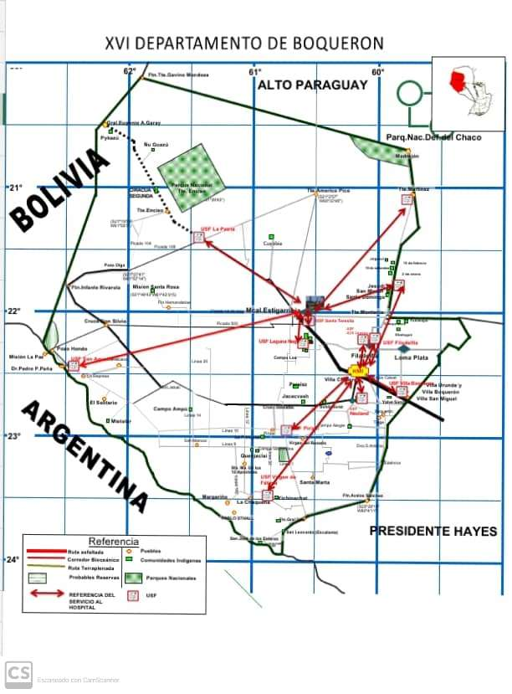



En estos establecimientos de salud se ofrecen servicios de consulta ambulatoria donde se puede acceder a los programas más importantes para la promoción y prevención de la salud. Pueden beneficiarse con consejería pre-test y pos-test rápido para enfermedades de trasmisión sexual, glucemia y Chagas, así como acceso a los medicamentos para enfermedades crónicas. Además, se realiza búsqueda de sintomáticos respiratorios, atención integral a las gestantes, controles prenatales.

La provisión de los servicios de profilaxis, incluyendo el esquema de vacunación y entrega de leche de forma universal para niños menores de 5 años y gestantes hasta 6 meses después del parto también está disponible.

En el Hospital Regional se ofrece además consulta de urgencia y traslado en ambulancias para las referencias y contra-referencias, cirugías de menor complejidad e interconsulta con especialista en Cirugía, Ginecobstetricia, Pediatría y Clínica Médica.

**Proyección de población (ambos sexos), 2021 por Grupo de Edad según Distrito**

|  |  |  |  |  |
| --- | --- | --- | --- | --- |
| **Distrito** | **Total** | **Total** | | |
| **0 -14 años** | **15-64 años** | **65 y más** |
| Mariscal Estigarribia (incluido Boquerón) | 30.408 | 9.234 | 19.335 | 1.838 |
| Filadelfia | 19.927 | 6.052 | 12.669 | 1.205 |
| Loma Plata | 17.745 | 5.389 | 11.284 | 1.073 |

Fuente: DGEEC Paraguay proyección de la población por grupos de edad, según departamentos, 2000-2025. Elaborado por el Dpto. de Programas del Hospital Regional de Mariscal Estigarribia.

Podemos ver para agregar información más local sobre población atendida

1. **Plan Operativo según líneas estratégicas.**

|  |  |  |  |  |  |
| --- | --- | --- | --- | --- | --- |
| **Línea Estratégica 1: Fortalecimiento del Consejo Local de Salud del distrito.** | | | | | |
| **Objetivo** | **Actividades** | **Indicador y/o**  **Medio de verificación** | **Recursos necesarios** | **Responsables** | **Periodo** |
| Implementar la estrategia de municipio saludable | Reunión general de presentación de la estrategia en coordinación con la Dirección de Promoción de la Salud MSPBS y XVIRS Boquerón  Empoderar el proceso para la declaración de municipio saludable.  Plan de capacitación al CLS en las diferentes fases de municipios saludables.  Articular a instituciones públicas y privadas, organizaciones sociales. | Acuerdo del CLS para implementar la estrategia de municipio saludable  Carta compromiso firmada | Presentantes de la estrategia  Facilitadores  Materiales de capacitación  Logística | CLS  Región Sanitaria  OPS | 2023 – 2026 |
| Institucionalizar las acciones del Consejo. | Gestión de recursos adicionales a los fondos de equidad y el municipio.  Establecer audiencias públicas.  Elaborar proyectos sociales.  Articular programas de salud con asistencias a localidades vulnerables.  Gerenciar oficina para el CLS.  Elaboración de informes, sistematizar las reuniones en agendas y actas.  Convocar sistemáticamente a las reuniones ordinarias. | Monto de recursos financieros movilizados adicional a los fondos de equidad.  Número de reuniones del CLS realizadas en el año  Uso de WhatsApp del grupo de manera rutinaria Actas del CLS.  Grupo de WhatsApp abierto y en uso.  Informe anual de gestión del CLS. | Libro de Actas.  Recursos informáticos.  Bibliorato con documentaciones. | Administrador/a del CLS.  Secretario/a del CLS | 2022 - 2026 |
| Formación continua de los Miembros del CLS | *Solicitar apoyo de las diferentes instituciones para fomentar la capacitación permanente en temas de salud y en el manejo del CLS.  *solicitar apoyo a la Dirección de descentralización del MSPBS para temas claves del CLS.  *Participar de capacitaciones para la formación de los miembros en las acciones como CLS. | Nro de Capacitaciones realizadas | Disertantes con experiencia. | Comité ejecutivo. | 2022 - 2026 |

|  |  |  |  |  |  |
| --- | --- | --- | --- | --- | --- |
| **Línea Estratégica 2: Fortalecimiento de la Red Integrada e Integral de Servicios de Salud distrital.** | | | | | |
| **Objetivo** | **Actividades** | **Indicador y/o**  **Medio de verificación** | **Recursos necesarios** | **Responsables** | **Periodo** |
| Apoyar la disminución del embarazo durante la adolescencia | 1.Taller de capacitaciones sobre prevención del embarazo y métodos de planificación familiar realizados por profesionales de la salud, dirigida a docentes, padres de familia, promotores de salud y líderes comunitarios, grupos juveniles, grupos de deporte entre otros.  1.1. Poner mayor atención para talleres en las residencias escolares.  2. Charlas educativas con enfoque intercultural para las comunidades indígenas dirigido a grupos de: jóvenes, mujeres, hombres. | Nro de talleres realizados.  Infomes con las USF locales de información sobre embarazo. | Materiales audiovisuales.  RRHH que sean facilitadores. | XVIRS  CLS  Municipalidad | 2022 – 2026  Realizas siempre en el primer trimestre de cada año. |
| 1.Apoyar la articulación de actividades con Tekopora durante los pagos en las comunidades y que las USF puedan acceder al listado de beneficiarios para seguimiento de la atención a la salud.  1.1.Generar espacios para reuniones de seguimiento con los encargados del Tekopora y los servicios de salud. | Listado de beneficiarios para verificar: Acceso a planificación familiar, Papanicolau, vacunación, otros. | Según necesidad traslados de los equipos de salud a las CI durante pago de Tekopora. | Municipalidad  MDS  XVI RS.  CLS. | 2022- 2026 |
| Dotar de conectividad a los servicios de salud. | Gerenciar la infraestructura necesaria y conexión a internet para las USFs:  **Virgen de Fátima**  **Neuland**  **Pirizal** | Sistemas y Programas con carga actualizada.  Capacitaciones Virtuales.  Reuniones  Virtuales con los servicios  Cableado interno. | Solicitud de conectividad puesta en marcha, firmado por los miembros del CLS.  Documento de solicitud con mesa de entrada en la DEGETIC | Comité ejecutivo del Consejo Local de Salud  Director Regional  MITIC  OPS/OMS | 2023 |
| Apoyar administrativamente la adquisición de movilidad todo terreno para los servicios de salud del distrito. | *Gerenciar la adquisición de camionetas paras los principales servicios de salud del distrito.  *Desarrollar las actividades de prevención, programas y recorridas del área de responsabilidad de cada servicio del distrito. | Cronograma de salidas.  Informes de salidas.  Cuaderno de kilometraje  Planilla mensual de Pacientes trasladados  Solicitud a entes u organizaciones estatales y ministeriales.  Ingreso al patrimonio Regional.  Ingreso al presupuesto municipal de combustible y mantenimiento en la región del chaco. | Redacción de documento/llenado de formulario de solicitud.  Distribución de pedidos.  Mesa de entrada.  Licitaciones. | Administración Regional, Hospitalar, del CLS y CRS.  Acción social de municipalidad.  APS | 2022 - 2023 |
| Analizar semestralmente la situación de mortalidad materna, morbilidad extrema grave materna, fetal y neonatal del distrito | Dos reuniones en los meses de marzo y noviembre.  Presentar en Power Paint, el Análisis de la Situación de la morbimortalidad materna, fetal y neonatal del distrito | Número de fallecimientos por causas y distritos.  Número de casos estudiados y con plan de respuesta rápida  Planilla de participantes.  Informes con registro de imágenes.  Acuerdos firmados. | Disertante con Power Paint.  Análisis elaborados por los equipos técnicos de la Región Sanitaria y del Hospital | RS Boquerón  USF. | 2022 – 2023. |

|  |  |  |  |  |  |  |
| --- | --- | --- | --- | --- | --- | --- |
| **Línea Estratégica 3: Mejoramiento de condiciones de vida y promoción de estilos de vida saludable de la población.** | | | | | | |
| **Objetivo** | **Actividades** | **Indicadores y/o**  **Medio de verificación** | **Recursos necesarios** | **Responsables** | **Periodo** |
| Promocionar la Salud Bucodental infantil, adolescente, adulto mayor y población en general. | 1. Talleres de Capacitación en Instituciones Educativas y comunitarias.  1.1. Coordinar acciones con el Encargado de Odontología de la XVIRS y las USF locales para visitar Escuelas y centros comunitarios.  2. Con el apoyo de la RS realizar atención odontológica en comunidades indígenas priorizadas.  2.1. Realizar alianzas para jornadas de salud bucodental con universidades formadoras de odontólogos. | Nro de talleres realizados  Nro de atenciones odontológicas realizadas. | RRHH para las capacitaciones.  Materiales didácticos  Insumos para la atención odontológicas no cubiertas por el MSP. | XVI RS  CLS  USF  Escuelas | 2022 - 2026 |
| Mejorar la disposición final de los residuos sólidos | 1.Taller de capacitación para la adecuada disposición de residuos sólidos dirigido a diferentes públicos, como escuelas, centros comunitarios, comunidades, empresas, servicios de salud, etc. | N° de talleres realizados.  N° de personas capacitadas  Lista de participantes.  Evidencia fotográfica. | Recursos humanos (capacitadores).  Recursos financieros (local-alimentación, traslado, materiales educativos, insumos para el taller).  Materiales didácticos (impresión). | Municipalidad  Asociación Neuland  SEAM.  MSP  OPS/OMS | 2022 – 2026. |
| 2.Aplicación de las normativas legales vigentes (Leyes y ordenanzas municipales). Sin discriminación. | Instrumento de verificación de cumplimiento de normativas.  Planilla de verificación de cumplimiento de normativas. | Recursos humanos.  Recursos financieros (normativas impresas – digitalizadas – difundidas por redes sociales). | Municipalidad  SEAM. |
| 3.Seguimiento y monitoreo del cumplimiento de las normativas legales por parte de la ciudadanía. | N° de verificaciones realizadas.  Instrumento de monitoreo. | Recursos humanos.  Recursos financieros. | Municipalidad  SEAM. |
| Empoderar a la población adolescente y adulta sobre las medidas de prevención de las adicciones y disminución de la violencia. | 1.Talleres de capacitación para formación de líderes juveniles (habilidades para la vida – prevención de adicciones). | N° de talleres realizados.  N° de personas formadas (adolescentes – adultos).  Programa de capacitación.  Evidencia fotográfica | Recursos humanos (capacitadores).  Recursos financieros (local-alimentación, traslado, materiales educativos, insumos para el taller) | Municipalidad  Ministerio de Educación y Ciencias.  Ministerio de Salud.  SENAD  Organización Indígena.  OPS/OMS. | 2022 - 2026 |
| 2.Talleres de réplica con pares adolescentes principalmente en colegios y espacios de participación. | N° de talleres realizados.  N° de personas capacitadas (adolescentes y adultos).  N° de talleres radiales en radio más escuchada.  Programa de capacitación.  Evidencia fotográfica. | Recursos humanos (capacitadores).  Recursos financieros (local – alimentación, traslado, materiales educativos, insumos para el taller). | Municipalidad  Ministerio de Educación y Ciencias.  Ministerio de Salud.  Líderes juveniles, comunitarios y de pueblos originarios.  OPS/OMS. |
| 3.Promover, impulsar y apoyar las actividades deportivas desde le CLS. | Nro. De Actividades deportivas apoyadas como CLS.  Evidencia fotográfica | Insumos deportivos. | Municipalidad  Líderes juveniles, comunitarios y de pueblos originarios.  CLS |
| Fortalecer el acceso de la población a una alimentación saludable. | 1.Apoyar como CLS la promoción de productos locales de pequeños productores (hortalizas, frutas, productos lácteos, quesos, etc.)  1.1 Organizar ferias de productores de forma periódica en lugares de concurrencia. (una vez al mes)  1.2 Promocionar las ferias en radios locales, redes sociales.  1.3 Aprovechar los espacios de las ferias para charlas sobre alimentación saludables, prevención de la diabetes, hipertensión, etc con enfoque a las personas mayores. | Listado de productores locales.  Listado de Productos saludables y naturales. | Comisiones vecinales activas.  Espacio para feria. | Municipalidad  CLS  Cooperativa Neuland.  USF | 2022 - 2026 |
| Prevenir las infecciones de transmisión sexual | 1.Talleres de capacitación a diferentes actores | Nº de talleres realizados.  Nº de personas capacitadas.  Informe.  Planilla de asistencia  Evidencia fotográfica. | Recursos humanos.  Recursos financieros. | MSP PRONASIDA.  XVI RS Boquerón.  CLS  Organizaciones de Pueblos Ind.  OPS/OMS. | 2022 |
| 2.Realizar campañas de testeos rápidos | Nº de campañas realizadas.  Nº de personas testeadas.  Informe.  Planilla de asistencia  Evidencia fotográfica. | Recursos humanos.  Recursos financieros.  Movilidad. | MSP PRONASIDA.  XVI RS Boquerón.  CLS  Organizaciones de Pueblos Ind.  OPS/OMS. |
| Acceder a servicio de agua segura | 1.Conformación de una mesa intersectorial de agua. | Mesa conformación  Acta de conformación.  Planilla de registro.  Evidencia fotográfica. | Recursos humanos. | Municipalidad  Consejo Local de Salud.  XVI Región Sanitaria.  OPS/OMS.  UNICEF  Sector Público, Privado.  Organizaciones civiles e indígenas. | 2022 |
| 2.Elaboración de un proyecto para provisión de agua segura. | Proyecto elaborado.  Nº de familias beneficiadas con el proyecto.  Documento del Proyecto.  Planillas de registro.  Informes.  Evidencia fotográfica. | Recursos humanos.  Recursos financieros. | Municipalidad  Consejo Local de Salud.  Representantes de la Mesa Intersectorial de agua.  Organizaciones indígenas.  UNICEF  OPS/OMS. | 2022 - 2026 |

1. **FUENTES DE INFORMACIÒN:**

* Actas de Reuniones Ordinarias de la Mesa Directiva del Consejo Local de Salud.
* Decreto 19996. Por la cual se reglamenta la Descentralización Sanitaria Local, la Participación

Ciudadana y la Autogestión en Salud, Paraguay, 1998.

* Decreto 22385. Por la cual se Reglamenta el Funcionamiento del Consejo Nacional de Salud y los Consejos Regionales y Locales de Salud, Paraguay, 1998.
* Ley 1032. Que crea el Sistema Nacional de Salud, Paraguay, 19996.
* Ley 3007. Que modifica y amplía la Ley Nº 1032/96 "Que crea el Sistema Nacional de Salud".
* Ley Nº 2.319/06. Qué establece las funciones y competencias de la Superintendencia de salud

creada por Ley Nº 1.032, fecha 30 de diciembre de 1996 “Que crea el Sistema Nacional de

Salud”.

* Información referencial del Atlas Censal del Paraguay 2002.
* Informaciones Estadísticas de Recursos Humanos y Producción de los Establecimientos de Salud, XVI Región Sanitaria Boquerón.
* Manual Nº 2. Consejos Locales de Salud. Aspectos institucionales y organizacionales.

CIRD/USAID. Paraguay, noviembre 2011.

* Manual Nº 3. Guía para la Formulación Participativa de un Plan Local de Salud. CIRD/USAID.

Paraguay, noviembre 2011.

* Manual de Rendición de Cuentas de los Consejos de Salud, CIRD/CEAMSO/Ministerio de Salud

Pública y Bienestar Social, Asunción, Paraguay, 2012.

* Plan Estratégico Institucional. Dirección General de Planificación y Evaluación, 2013-2018.

Ministerio de Salud Pública y Bienestar Social, Asunción, Paraguay, 2011.

* Plan Nacional de Salud Sexual y Reproductiva. Periodo 2003-2008. Ministerio de Salud Pública y Bienestar Social, Consejo Nacional de Salud Reproductiva.
* Informes de Talleres de Planificación Participativa de recopilación de información, análisis,

definición de prioridades y elaboración de propuestas de solución para el Plan Local de Salud

realizados en el distrito de Mcal. Estigarribia, realizados el: 14, 15 y 28 de febrero de 2019.

Fotos de la Elaboración del Plan Local de Salud.